PROJEKT “VIRUSI I BAKTERIJE”

Srednja odgojna skupina, djeca u 4. i 5. godini života

ISHODIŠTE
Pojava pandemije virusa COVID – 19 bila je česta tema raznih medija i kućanstava diljem svijeta. Nakon što se virus pojavio i u našem susjedstvu često smo imali prilike iznova slušati pojmove poput širenje virusa, mjere zaštite, samoizolacija, karantena, korona i dr. Odraslim osobama su ti pojmovi djelomično poznati i razumljivi dok djeci predstavljaju nepoznanicu. Djecu na istraživanje najčešće potaknu nepoznate, iznenadne i neobične pojave. Često su u razgovoru spominjala ono što bi čula kod kuće, razgovarajući s roditeljima ili gledajući vijesti. Svoju znatiželju i želju za učenjem pokazivala su međusobno izmjenjujući informacije, prepričavanjem doživljaja, objašnjavanjem pojmova i postavljanjem raznih pitanja. Tako je iz interesa djece za odgovaranjem na pitanja što su virusi, kako izgledaju, kako ulaze u organizam te kako se možemo od njih zaštititi, nastao projekt „Virusi i bakterije“.

CILJ
Djeca uočavaju sve što se zbiva oko njih i stvaraju vlastite ideje i teorije na temelju svog predznanja. Aktivnosti u sklopu projekta su stoga bile usmjerene na proširivanje spoznaja o virusima i bakterijama s ciljem da na djeci razumljiv način objasnimo novonastalu situaciju pandemije korona virusa COVID - 19. Kroz projekt se htjelo djeci približiti sam pojam virusa i bakterija, mikroorganizama - što su, kako izgledaju, koja je njihova uloga, što uzrokuju, kako se možemo obraniti od njih. Poticalo se usvajanje higijenskih navika i odgovorno ponašanje djeteta, poštivanje uvedenih mjera sprječavanja širenja zaraze. Ovi ciljevi su postavljeni kako bi se podržao dječji interes te kroz njima zanimljive aktivnosti u opuštenoj atmosferi pridonijelo shvaćanju onoga što se događa oko nas kako bi se umanjio strah od nepoznatog kod djece uslijed pandemije virusa COVID - 19.

TRAJANJE: ožujak 2020. (projekt je prekinut zbog izvanredne situacije uzrokovane pandemijom virusa COVID - 19)

TIJEK PROJEKTA
Promatrali smo fotografije virusa i bakterija kako bismo pobliže upoznali njihove karakteristike. Uz fotografije smo proučavali i edukativnu interaktivnu slikovnicu “Što su bakterije i virusi” u kojoj je na jednostavan način djeci prikazano gdje se nalaze mikroorganizmi, kako se razmnožavaju, što se dogodi kada uđu u naše tijelo i što mi trebamo učiniti kako bi se zaštitili. Slikovnica je pobudila velik interes kod nekolicine djece koja su je svakodnevno samostalno listala ili molila odgojiteljice da im ju čitaju.
Zajedno smo pročitali tematski vezanu slikovnicu “Jana i higijena” kojom je stavljen naglasak na održavanje higijene. Razgovarali smo na koje sve načine mi održavamo higijenu, potičući djecu na promišljanje, uočavanje, povezivanje te donošenje zaključka o važnosti pospremanja stvari, održavanja čistoće prostora, razvrstavanja otpada i brizi o čistoći vlastitog tijela, pogotovo ruku. Djevojčica M.T. je svojim prijateljima objasnila zbog čega je to važno: “Bakterije uđu u naše tijelo i zato smo bolesni. Zato perem ruke poslije igre u dvorištu”.

Spoznavši da se, bez obzira što ih ne vidimo, mikroorganizmi nalaze svud oko nas, pa i u nama, proveli smo eksperimentiranje s ciljem lakšeg vizualiziranja njihova kretanja i širenja.
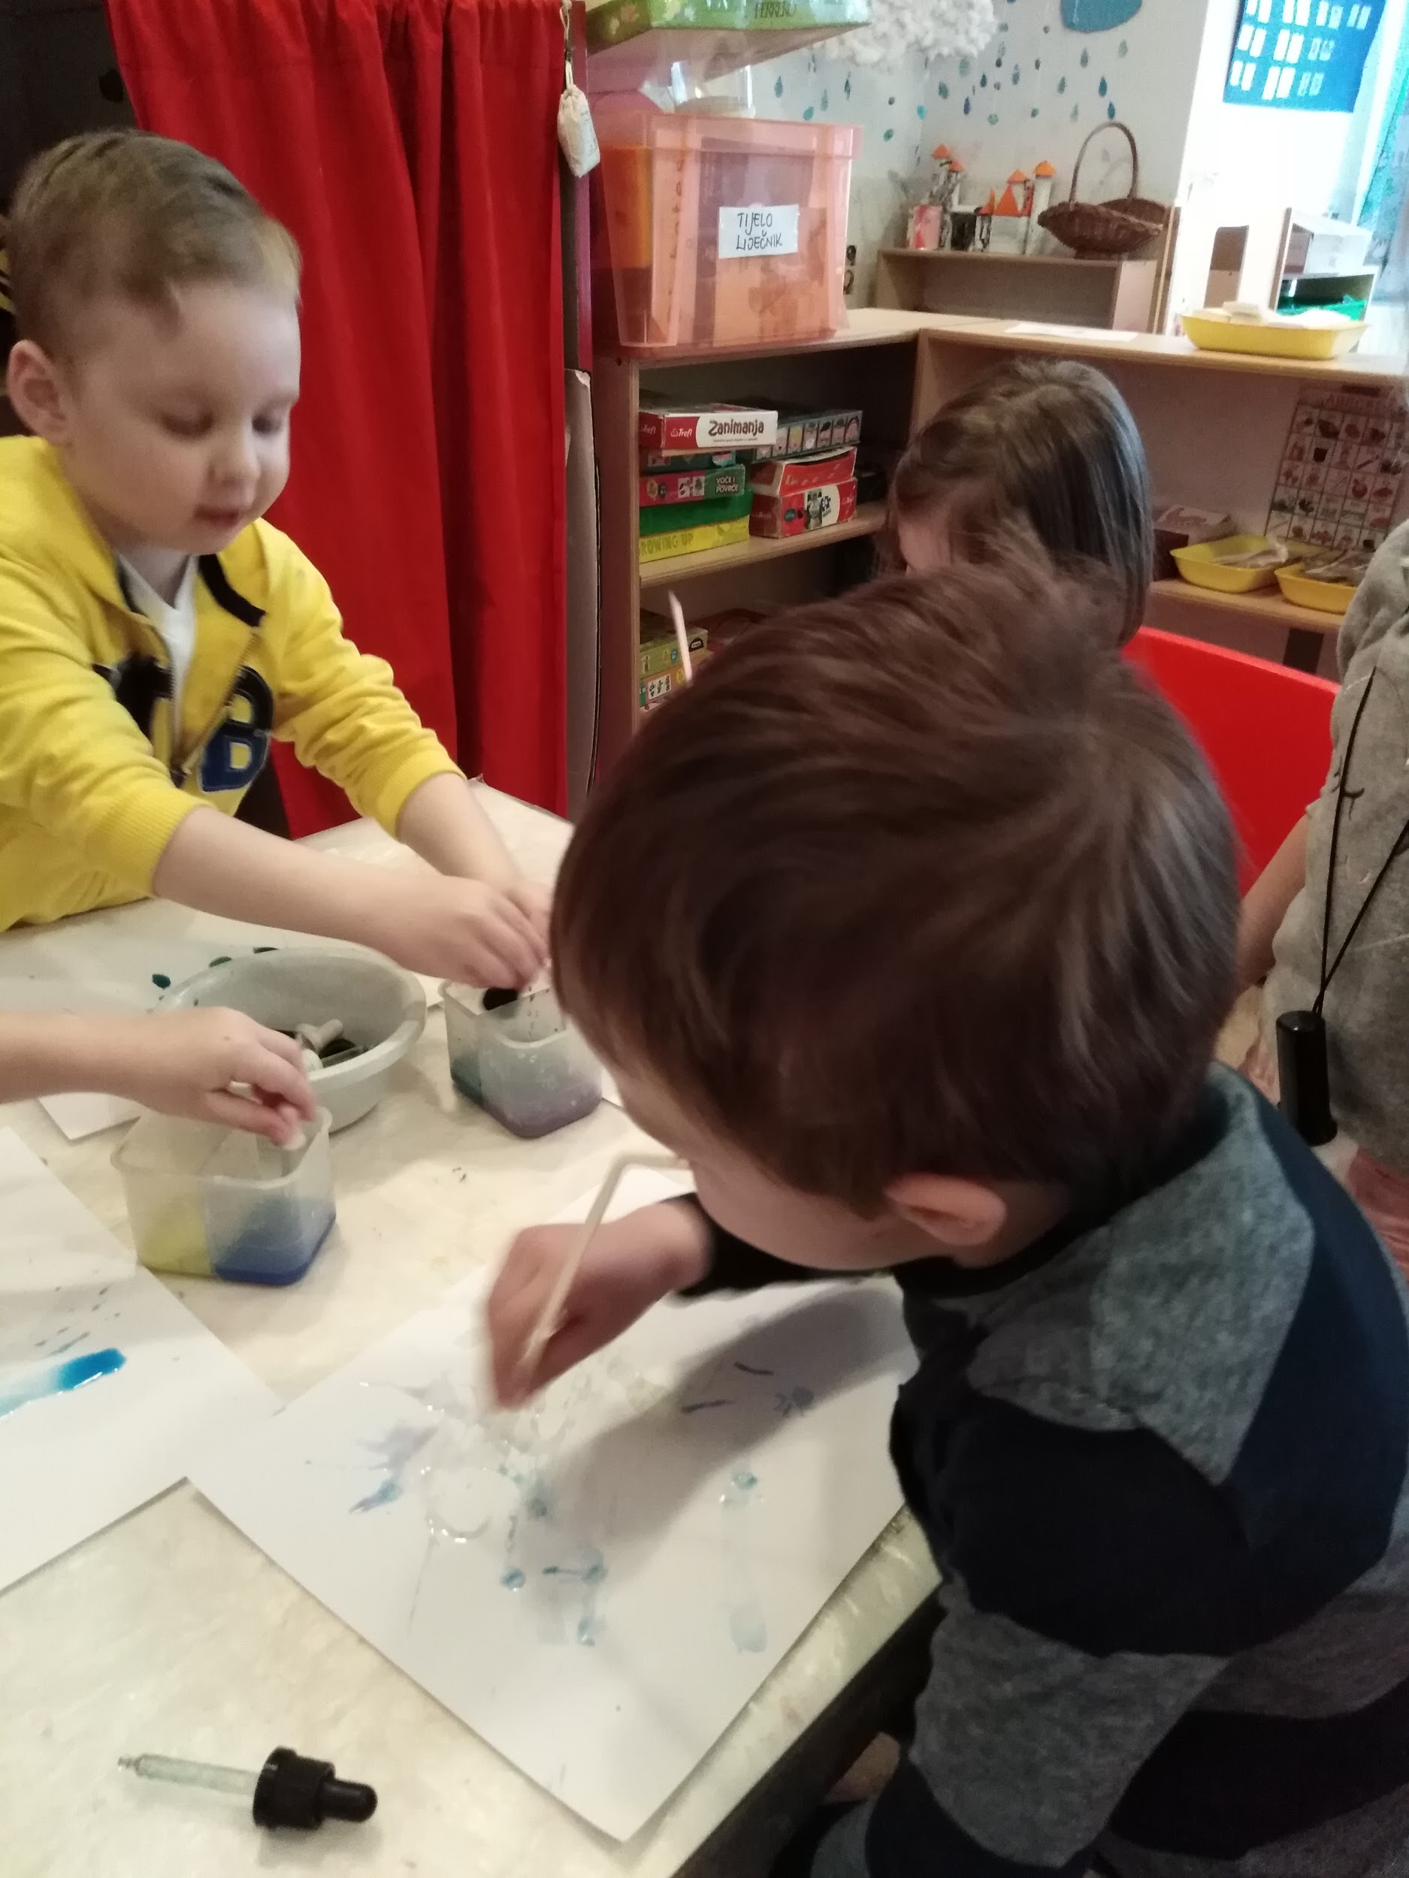
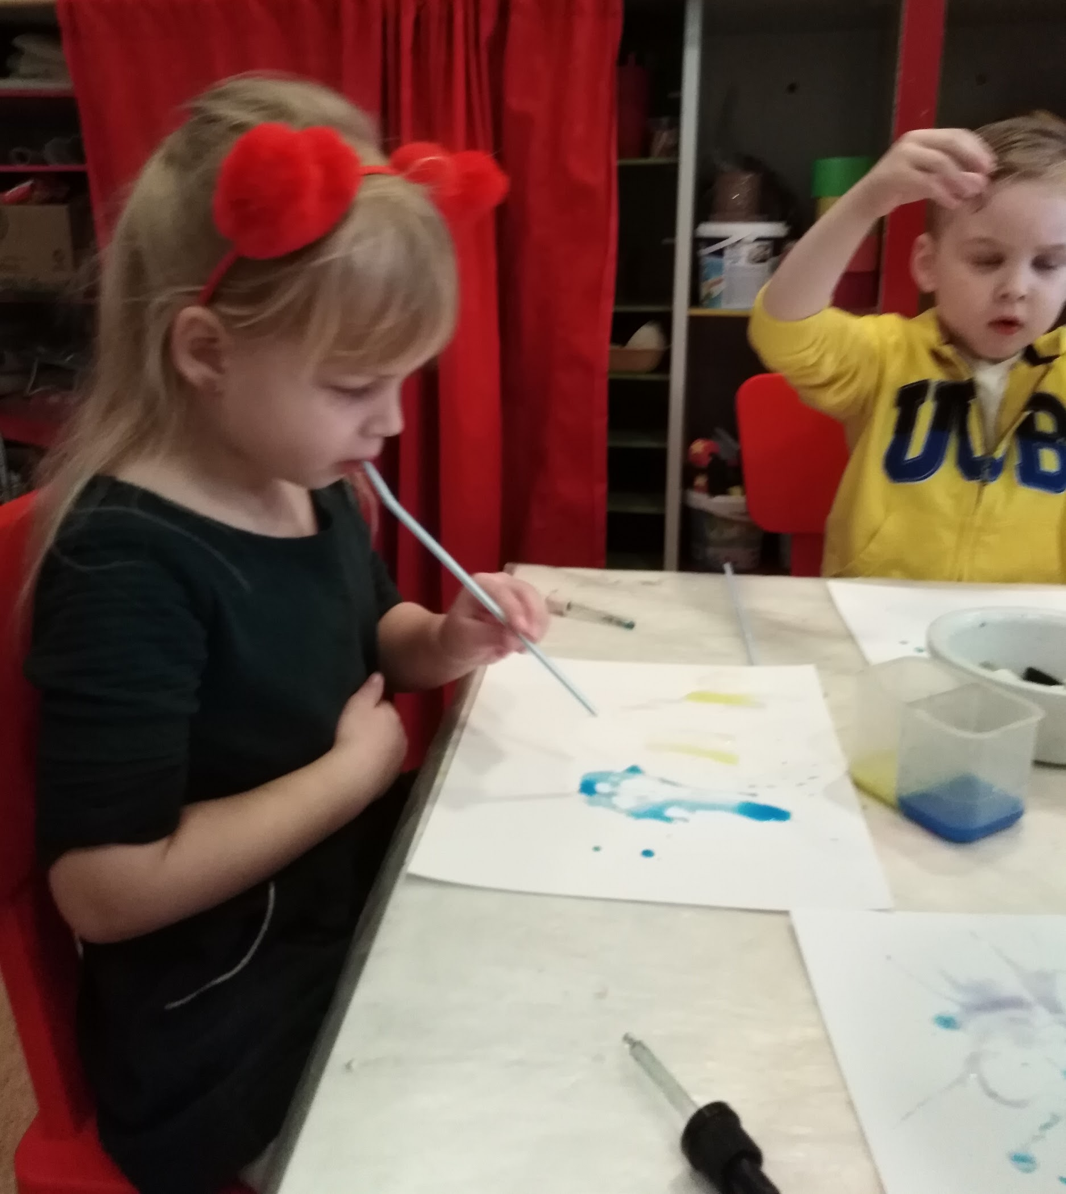
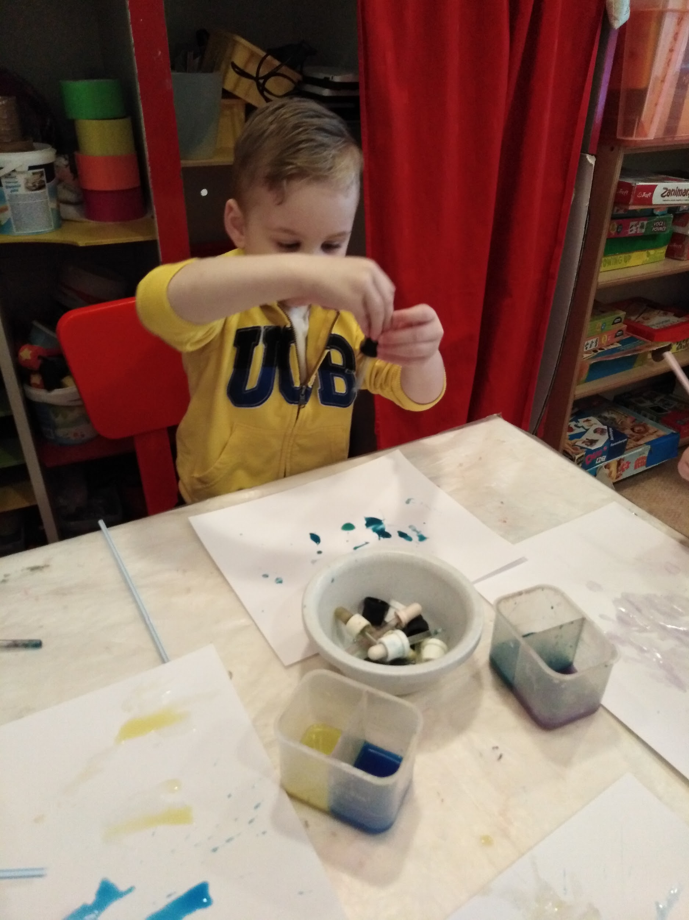
Razvodnjena tempera predstavljala je tjelesne tekućine (slinu) s mikroorganizmima. Djeca su odabrala nekoliko boja koje su predstavljale viruse i bakterije - zelenu, plavu, žutu i ljubičastu. Koristeći kapaljku, razvodnjenu temperu su nanijela na papir. Puhanjem kroz slamčicu mogla su uočiti širenje boje po papiru u različitim smjerovima.

U lakšem razumijevanju razmatrane tematike djeci je pomoglo i slušanje pjesama “Dukatino: Higijena”, “Složna obitelj: Higijena” i “Ovako se ruke miju” kojima su kroz ritam i pokret uz glazbu proširila spoznaju o svakodnevnom održavanju higijene i njenoj važnosti za zdravlje. U tumačenju stare uzrečice „Čistoća je pola zdravlja“ te u ozbiljnom i odgovornom pristupu brizi o vlastitom tijelu djeci je pomogao lik iz kratkog animiranog video isječka “Medo: Higijena”.
Čestim naglašavanjem važnosti pravilnog pranja ruku kao prioriteta u sprječavanju širenja epidemije virusa obratili smo veću pozornost na taj segment higijene, vježbajući pranje ruku vodom i sapunom prema preporukama HZJZa, pridržavajući se pritom njihovih uputa u edukativnom video sadržaju „Kako pravilno prati ruke“. Djeca su stečena saznanja primjenjivala te si međusobno skretala pozornost na ispravnost u postupku pranja ruku, nerijetko ukazujući jedno drugom na pogreške u tim radnjama. Djevojčica M.T.: “Moraš staviti sapun i onda ovak (trlja dlan o dlan) i onda tak (isprepleće prste i trlja između njih)”.
Kod djece je veliki interes izazvao kratki animirani film “Crijevograd” iz kojeg smo saznali kako se najviše mikroorganizama nalazi u našem tijelu koji nas svakodnevno brane od uzročnika bolesti te kako su za njihovo nesmetano djelovanje veoma važni probiotici i antimikrobna rezistencija. Kada smo saznali da postoje dobri i loši mikroorganizmi stvorila su se nova pitanja na koja smo potražili odgovore u slikovnici “Što su bakterije i vrusi”. Zanimalo nas je gdje se oni u nama nalaze, kako nastaju, što rade našem organizmu i kako se šire.
Zanimljiv izgled virusa i bakterija potaknuo je aktivnosti izrade modela istih, modeliranjem plastelina i kaširanjem balona. Kao dodatni materijal djeca su koristila čačkalice, vatene štapiće, stiroporne kuglice, spužvu, vatu, filc i vunu. Kombiniranjem tih materijala s osnovom od plastelina i kaširanih balona djeca su stvarala neobične instalacije i oblike potaknuta fotografskim prikazima virusa. Koristeći se svojom maštom i inventivnošću, nešto naočigled nevidljivo, prostorno plastičkim oblikovanjem su opredmetila. Tijekom rada komentirala su novostečena znanja i donosila zaključke (A.K.G.:“Dobre bakterije se bore protiv ove zločeste”; L.C.V.:“Bakterija ima gliste i uđe ti u trbuh i onda ti dobiješ gliste. Dobra bakterija mora imati usta s kojima pojede zločeste”).

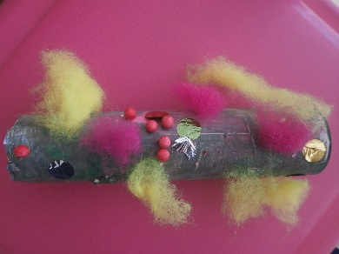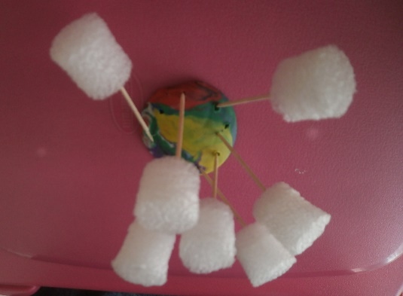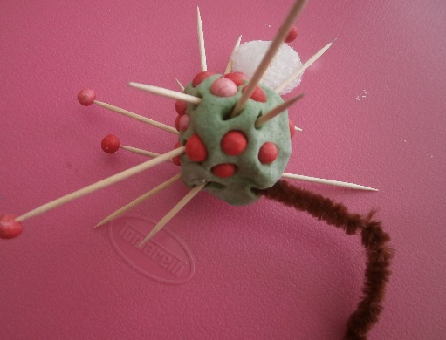

Igrali smo i tematsku društvenu igru “Higijena”u kojoj su, uz poštivanje pravila, djeca na zabavan način osvještavala aktivnosti i radnje neophodne za pravilno održavanje higijene i očuvanje vlastitog zdravlja te zdravlja i sigurnosti drugih.
VREDNOVANJE PROJEKTA
Radom na projektu djeca su stekla nova znanja ili proširila postojeća o mikroorganizmima, o važnosti preventive u širenju bolesti njihovim posredstvom te time doprinijela lakšem prevladavanju postojeće situacije uzrokovane širenjem epidemije coronavirusa u svijetu.

